附件2

2025届毕业生跟踪帮扶学生端操作指南

为了解毕业生当前动态，使学校更好地提供高质量充分的就业资源，每位毕业生必须认真填写自己的跟踪帮扶信息，以更加便捷的传达给学院自身帮扶的具体需求。

以下是**学生端**微信公众号和网页就业系统填写方式，供学生参考：

1. 手机公众号登录

进入“首都经济贸易大学就业”公众号，点击左下角“学生服务”，进入首经贸就业平台，点击“就业进展”，进行填报。

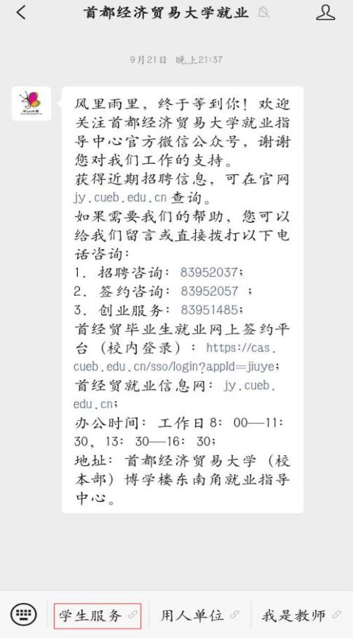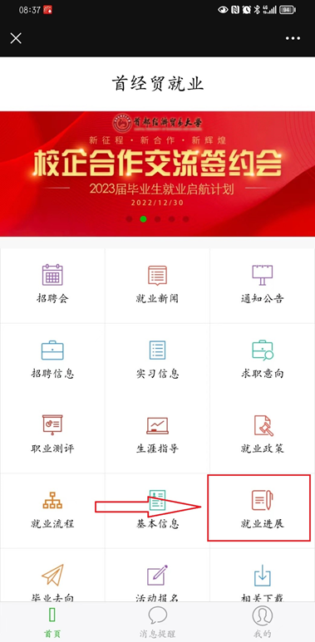2.官网登录填报

请依据“信息核对通知”的登录方式，登录平台后，点击左侧“签约管理”——“就业进展填报”填报自己的就业进展。

